Mit érdemes tanulni 2026-ban? Ezeket a szakmákat nem fenyegeti az AI
A mesterséges intelligencia egyre több területen veszi át a rutinfeladatokat, de ettől még nem válik feleslegessé az emberi tudás. Sőt: vannak szakmák, amelyek értéke éppen azért nő, mert az AI nem képes helyettesíteni a személyes jelenlétet, a kézügyességet vagy az empátiát. A TanfolyamGURU szakértője szerint a jövő munkaerőpiacán azok kerülhetnek előnybe, akik olyan készségeket sajátítanak el, amelyekre a technológia nem jelent valódi alternatívát.
Az elmúlt években a mesterséges intelligencia robbanásszerű fejlődése alapjaiban alakította át a munka világát. Szövegeket ír, képeket készít, adatokat elemez, sőt egyre összetettebb adminisztratív feladatokat is képes ellátni. Emiatt sokan attól tartanak, hogy a technológia számos munkakört feleslegessé tesz.
A szakértők szerint azonban nem minden szakmát fenyeget ugyanakkora veszély. Azok a területek, ahol fizikai jelenlétre, kreatív problémamegoldásra vagy emberi kapcsolatokra van szükség, várhatóan hosszú távon is stabil keresletnek örvendenek.
A kétkezi szakmák felértékelődnek
Egy mesterséges intelligencia képes lehet megtervezni egy házat, de nem tudja felrakni a burkolatot, kifesteni a falakat vagy kiépíteni az elektromos hálózatot.
Az építőipari szakmák – például az ács, a burkoló, a szobafestő vagy a villanyszerelő – továbbra is nélkülözhetetlenek, hiszen ezek a munkák helyszíni jelenlétet, gyakorlati tudást és folyamatos alkalmazkodást igényelnek.
„A technológia sok feladatot gyorsabbá tehet, de számos szakmában nem kiváltja, hanem segíti a szakemberek munkáját. Azok, akik gyakorlati tudással rendelkeznek, várhatóan a következő években is keresettek maradnak a munkaerőpiacon” – mondja Szabó Andrea, a TanfolyamGURU oktatási szakértője.
Az emberi gondoskodás nem automatizálható
Vannak hivatások, amelyek legfontosabb eleme nem a technikai tudás, hanem az emberi kapcsolat.
Az idősgondozók, demenciagondozók vagy más szociális szakemberek munkájának alapja az empátia, a türelem és a személyes jelenlét. Ezeket a készségeket a mesterséges intelligencia nem tudja hitelesen helyettesíteni.
Hasonló a helyzet az oktatásban is. A dajkák és pedagógiai asszisztensek nem csupán feladatokat végeznek, hanem támogatják a gyermekek fejlődését, segítik a közösségbe való beilleszkedést és biztonságot nyújtanak számukra.
A szépségiparban továbbra is az emberre bízzuk magunkat
A szépségipar szintén olyan terület, ahol az emberi kapcsolat kiemelt szerepet kap.
Egy kéz- és lábápoló, kozmetikus vagy más szépségipari szakember munkája nem csupán technikai feladatokból áll. A vendégek személyre szabott tanácsokat várnak, bizalmi kapcsolat alakul ki a szolgáltatóval, miközben a kezelések során precíz kézi munkára is szükség van.
Éppen ezért ezek a szakmák várhatóan az AI térnyerése mellett is stabil perspektívát kínálnak.
A mezőgazdaságban is nélkülözhetetlen a gyakorlati tudás
Bár a modern mezőgazdaságban egyre több digitális megoldás jelenik meg, a földeken végzett munka továbbra sem automatizálható teljes mértékben.
Az olyan képzések, mint az Aranykalászos gazda vagy a kertész, továbbra is értékes tudást adnak. A növények, a talaj vagy az időjárási körülmények folyamatos alkalmazkodást és helyszíni döntéseket igényelnek, amelyeket jelenleg sem a robotok, sem a mesterséges intelligencia nem képes teljes egészében kiváltani.
Az állatgondozás területén pedig különösen fontos az élőlények viselkedésének megfigyelése, a gyors reagálás és a felelősségteljes gondoskodás.
A mesterséges intelligencia partner, nem ellenfél
A TanfolyamGURU szakértője szerint a mesterséges intelligenciát nem érdemes ellenfélként kezelni.
„Az AI nem elveszi a munkát, hanem átalakítja azt. Azok járhatnak jól, akik nyitottak a fejlődésre, és olyan szakmát választanak, ahol az emberi tudás, a gyakorlati tapasztalat és a személyes jelenlét továbbra is meghatározó értéket jelent. A folyamatos tanulás ma már nem csupán lehetőség, hanem a hosszú távú szakmai biztonság egyik legfontosabb eszköze” – hangsúlyozza Szabó Andrea.
A TanfolyamGURU tapasztalatai szerint egyre többen keresnek olyan képzéseket, amelyek valódi, gyakorlatban is hasznosítható tudást adnak, és olyan szakmákra készítenek fel, amelyek iránt a technológiai változások közepette is stabil kereslet mutatkozik. A jövő munkaerőpiacán várhatóan nem azok lesznek a legversenyképesebbek, akik a mesterséges intelligenciával próbálnak versenyezni, hanem azok, akik megtanulják jól használni azt, miközben olyan emberi készségeket és gyakorlati kompetenciákat építenek, amelyek továbbra is pótolhatatlanok maradnak.
Sajtókapcsolat:
- Szabó Andrea, Marketing és kommunikációs vezető
- WinterNET Hirdető Kft.
- szaboandrea@winternet.hu
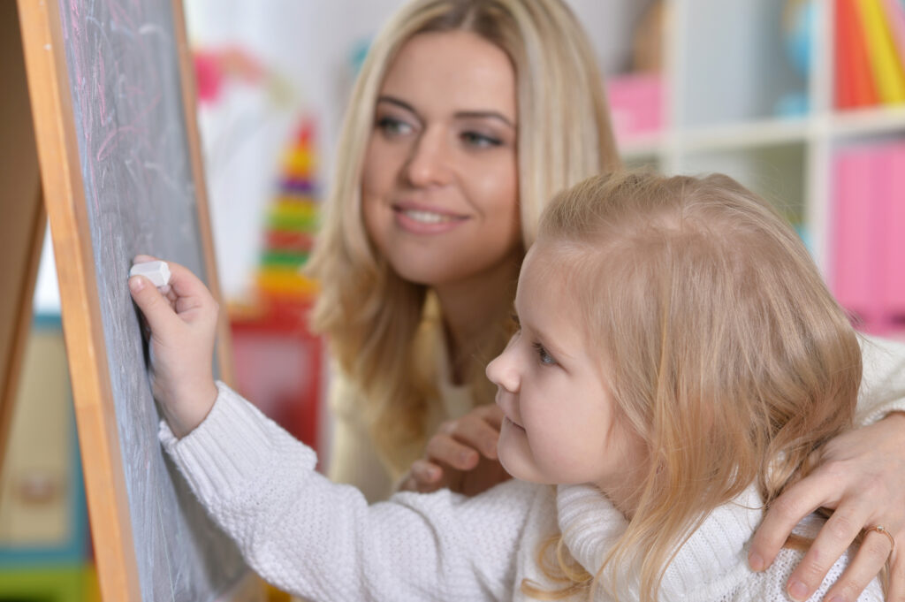 | © Magnific.com
 | © Magnific.com
Eredeti tartalom: TanfolyamGURU
Továbbította: Helló Sajtó! Üzleti Sajtószolgálat
Ez a sajtóközlemény a következő linken érhető el:

